

**MINISTERUL EDUCAȚIEI, CULTURII ȘI CERCETĂRII**

**AL REPUBLICII MOLDOVA**

**Universitatea Tehnică a Moldovei**

**Facultatea Calculatoare, Informatică şi Microelectronică**

**Departamentul Informatică şi Ingineria Sistemelor**

**Raport**

**pentru lucrarea de laborator Nr.5**

***la cursul de “POO”***

Efectuat: Studentul gr. SI-191 **Pavalachi Andrei**

Verificat:  *conf. Univ* **Mititelu V**

**Chișinău – 20****20**

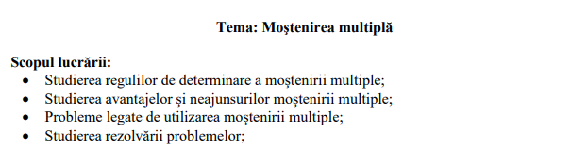

1. **Sarcina lucrării:**

Varinta 6:



1. **Listingul programului:**

**#include <iostream>**

**class mobila**

**{**

**public:**

**void print_hello()**

**{**

**std::cout << "Hello eu sunt mobila" << std::endl;**

**}**

**};**

**class divan : public virtual mobila**

**{**

**public:**

**void print_hello()**

**{**

**std::cout << "Hello from divan" << std::endl;**

**}**

**};**

**class pat : public virtual mobila**

**{**

**public:**

**void print_hello()**

**{**

**std::cout << "Hello from pat" << std::endl;**

**}**

**};**

**class divan_pat : public divan, public pat**

**{**

**public:**

**void print_hello()**

**{**

**mobila::print_hello();**

**divan::print_hello();**

**pat::print_hello();**

**}**

**};**

**int main(void)**

**{**

**divan_pat d;**

**d.print_hello();**

**return (0);**

**}**

